计算机组成原理第4次实验报告

实验名称：ALU模块实现

学号：2313546 姓名：蒋枘言 班次：1078

**一、实验目的**

1.熟悉MIPS指令集中的运算指令，学会对这些指令进行归纳分类。

2.了解MIPS指令结构。

3.熟悉并掌握ALU的原理、功能和设计。

4.进一步加强运用verilog语言进行电路设计的能力。

5.为后续设计CPU的实验打下基础。

**二、实验内容说明**

请根据实验指导手册中完成实验四ALU实验的代码功能验证，并做以下改进：

1.原有的操作码为12位，请压缩到操作码控制型号位宽为4位。

2.在操作码调整到4位之后，应该能支持15种不同运算，请添加至少三种运算功能（有符号数比较和无符号数比较的大于置位运算、一种未实现的位运算），然后上实验箱验证（可以不用仿真）。

3.实验报告中的原理图就用图5.3即可，不再是顶层模块图。

4.添加的三种运算上箱需要有验证照片。

**三、实验原理图**

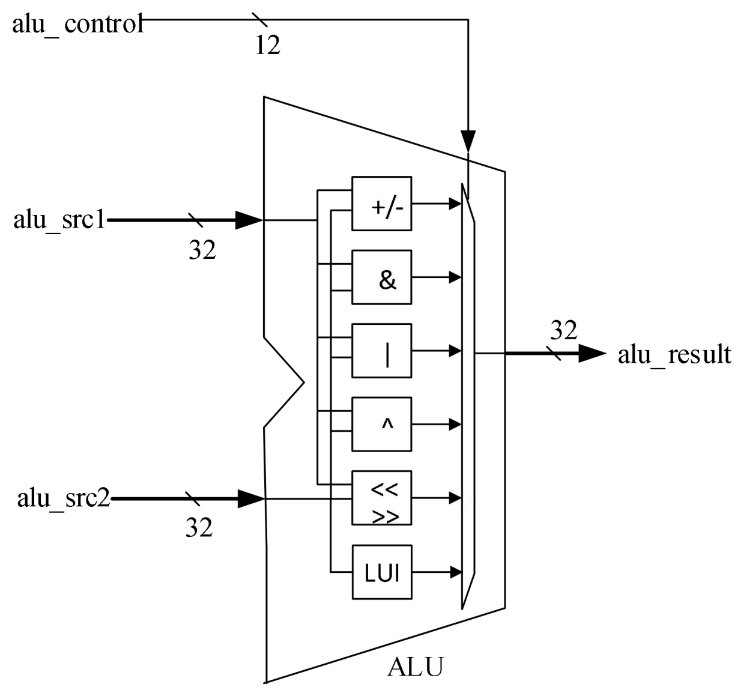

**四、实验步骤**

首先我们需要把操作码压缩至4位，然后新增3种运算：①**有符号数比较的大于置位运算**；②**无符号数比较的大于置位运算**；③**逻辑左移取反**（自定义的）。需要对代码作出以下修改。

**（1）alu.v的代码如下：**

|  |
| --- |
| `timescale 1ns / 1ps |
| module alu( |
| input [3:0] alu_control, // 4位操作码，支持16种操作（0000保留无操作） |
| input [31:0] alu_src1, // 操作数1（补码） |
| input [31:0] alu_src2, // 操作数2（补码） |
| output [31:0] alu_result // 计算结果 |
| ); |
|  |
| // 定义操作码（4位编码） |
| localparam OP_ADD = 4'b0001; // 加法 |
| localparam OP_SUB = 4'b0010; // 减法 |
| localparam OP_SLT = 4'b0011; // 有符号小于置位 |
| localparam OP_SLTU = 4'b0100; // 无符号小于置位 |
| localparam OP_AND = 4'b0101; // 按位与 |
| localparam OP_NOR = 4'b0110; // 按位或非 |
| localparam OP_OR = 4'b0111; // 按位或 |
| localparam OP_XOR = 4'b1000; // 按位异或 |
| localparam OP_SLL = 4'b1001; // 逻辑左移 |
| localparam OP_SRL = 4'b1010; // 逻辑右移 |
| localparam OP_SRA = 4'b1011; // 算术右移 |
| localparam OP_LUI = 4'b1100; // 高位加载 |
| localparam OP_SGT = 4'b1101; // 新增：有符号大于置位 |
| localparam OP_SGTU = 4'b1110; // 新增：无符号大于置位 |
| localparam OP_SLLN = 4'b1111; // 新增：逻辑左移后取反 |
|  |
| // 共用加法器模块 |
| wire [31:0] adder_operand2 = (alu_control == OP_ADD) ? alu_src2 : ~alu_src2; |
| wire adder_cin = (alu_control == OP_ADD) ? 1'b0 : 1'b1; |
| wire [32:0] adder_result = alu_src1 + adder_operand2 + adder_cin; |
|  |
| // 比较运算结果 |
| wire slt = (alu_src1[31] ^ alu_src2[31]) ? alu_src1[31] : adder_result[31]; |
| wire sltu = ~adder_result[32]; |
| wire sgt = (alu_src1[31] ^ alu_src2[31]) ? ~alu_src1[31] : ~adder_result[31]; |
| wire sgtu = adder_result[32]; |
|  |
| // 移位器逻辑 |
| wire [4:0] shf = alu_src1[4:0]; |
| wire [31:0] sll_result = alu_src2 << shf; |
| wire [31:0] srl_result = alu_src2 >> shf; |
| wire [31:0] sra_result = $signed(alu_src2) >>> shf; |
| wire [31:0] slln_result = ~sll_result; // 新增：左移后取反 |
|  |
| // 根据操作码选择结果 |
| assign alu_result = |
| (alu_control == OP_ADD) ? adder_result[31:0] : |
| (alu_control == OP_SUB) ? adder_result[31:0] : |
| (alu_control == OP_SLT) ? {31'd0, slt} : |
| (alu_control == OP_SLTU) ? {31'd0, sltu} : |
| (alu_control == OP_AND) ? (alu_src1 & alu_src2) : |
| (alu_control == OP_NOR) ? ~(alu_src1 | alu_src2) : |
| (alu_control == OP_OR) ? (alu_src1 | alu_src2) : |
| (alu_control == OP_XOR) ? (alu_src1 ^ alu_src2) : |
| (alu_control == OP_SLL) ? sll_result : |
| (alu_control == OP_SRL) ? srl_result : |
| (alu_control == OP_SRA) ? sra_result : |
| (alu_control == OP_LUI) ? {alu_src2[15:0], 16'd0} : |
| (alu_control == OP_SGT) ? {31'd0, sgt} : // 新增：有符号大于 |
| (alu_control == OP_SGTU) ? {31'd0, sgtu} : // 新增：无符号大于 |
| (alu_control == OP_SLLN) ? slln_result : // 新增：左移取反 |
| 32'd0; |
|  |
| endmodule |

**（2）alu_display.v的代码如下（仅给出修改的关键部分）：**

|  |
| --- |
| module alu_display( |
| // ...（原有端口不变） |
| ); |
|  |
| // 修改控制信号位宽为4位 |
| reg [3:0] alu_control; // 4位操作码 |
| reg [31:0] alu_src1; |
| reg [31:0] alu_src2; |
| wire [31:0] alu_result; |
|  |
| // 输入处理逻辑修改（仅展示修改的关键部分） |
| always @(posedge clk) begin |
| if (!resetn) begin |
| alu_control <= 4'd0; |
| end else if (input_valid && input_sel == 2'b00) begin |
| alu_control <= input_value[3:0]; // 仅取低4位 |
| end |
| end |
|  |
| // 显示部分修改（操作码扩展为32位显示） |
| always @(posedge clk) begin |
| case(display_number) |
| 6'd3 : // 显示控制信号 |
| begin |
| display_valid <= 1'b1; |
| display_name <= "CONTR"; |
| display_value <= {28'd0, alu_control}; // 4位扩展为32位 |
| end |
| // ...（其他显示逻辑不变） |
| endcase |
| end |
|  |
| endmodule |

**五、实验结果分析**

在实验箱上验证新增的3种运算：

**（1）**有符号数比较的大于置位运算：控制信号为1101，高位补0，八位十六进制的控制信号CONTR应为**0000000D**。

取alu_src1 = 32'h5，alu_src2 = 32'h3，alu_src1与alu_src2均为有符号数，显然alu_src1＞alu_src2，结果RESUL应为1，验证正确。

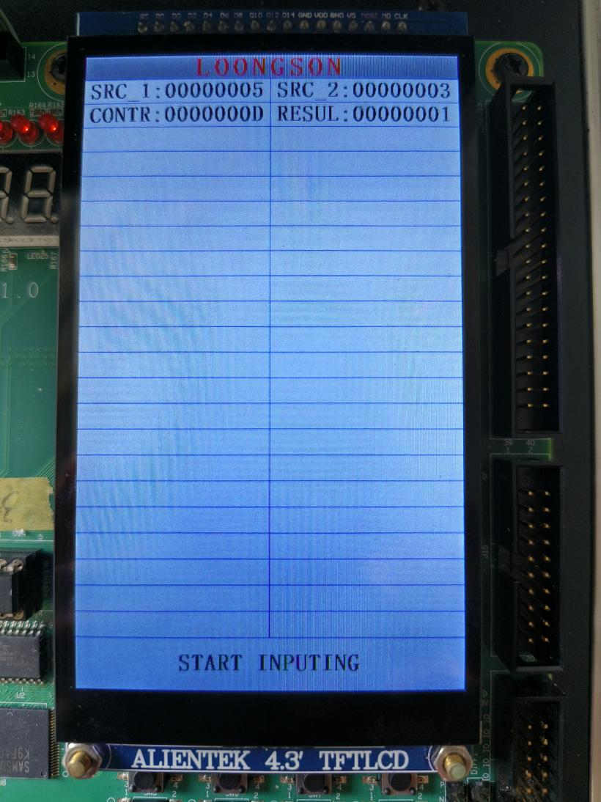

取alu_src1 = 32'hFF110000，alu_src2 = 32'h55443322，alu_src1与alu_src2均为有符号数，由于alu_src1为负数，alu_src2为正数，显然alu_src1＜alu_src2，结果RESUL应为0，验证正确。

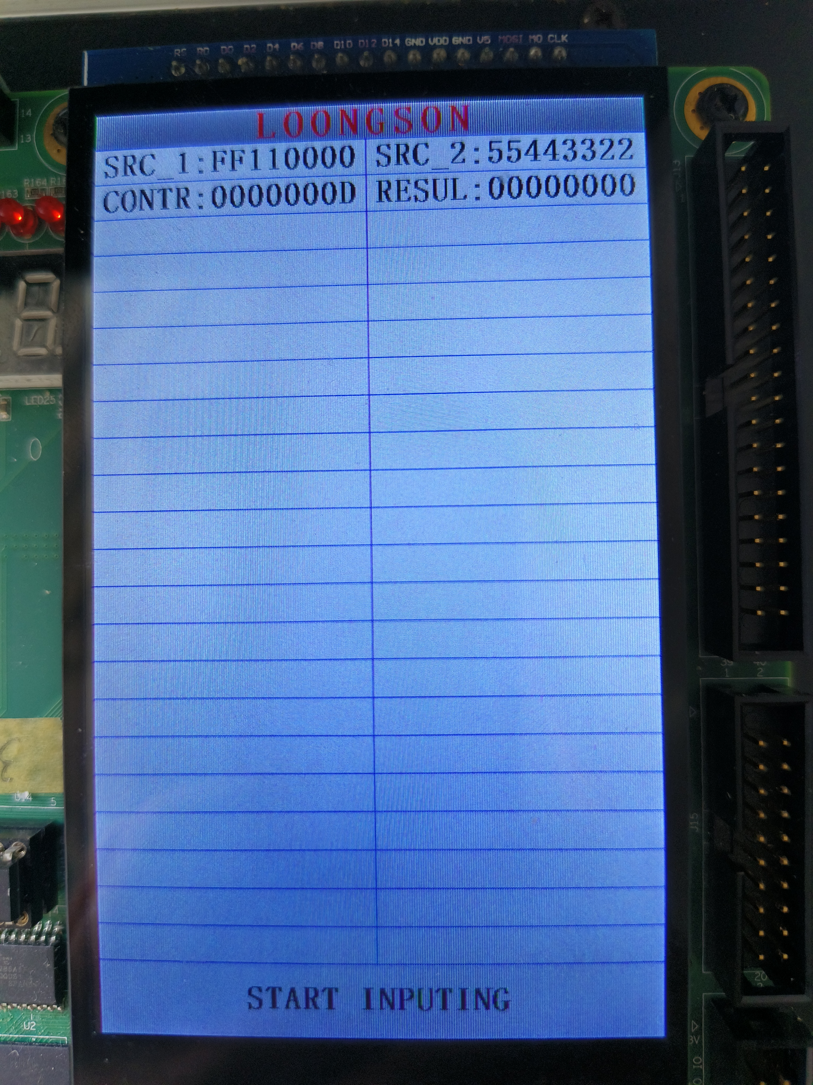

**（2）**无符号数比较的大于置位运算：控制信号为1110，高位补0，八位十六进制的控制信号CONTR应为**0000000E**。

取alu_src1 = 32'h80000000，alu_src2 = 32'h7FFFFFFF，alu_src1与alu_src2均为无符号数，由于alu_src1的最高位为8，alu_src2的最高位为7，显然alu_src1＞alu_src2，结果RESUL应为1，验证正确。

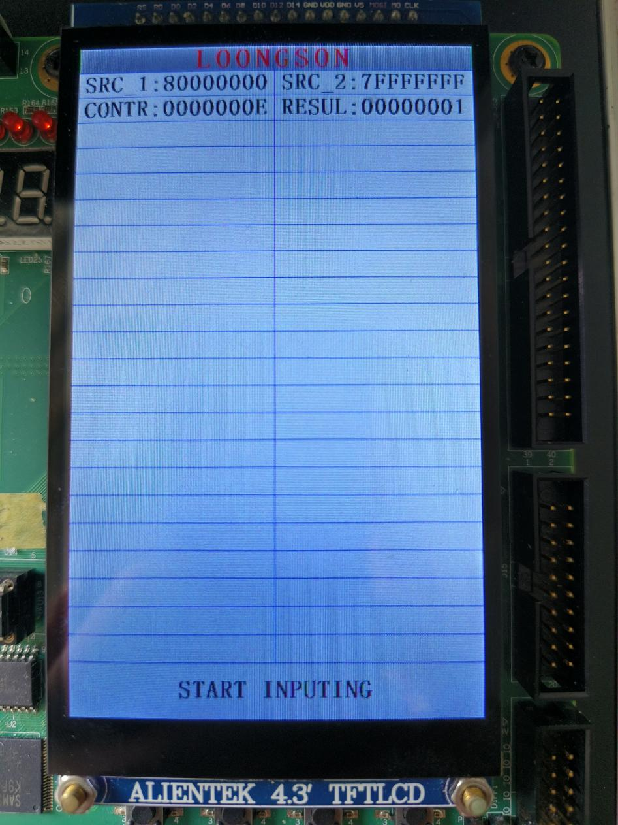

**（3）**逻辑左移取反运算：控制信号为1111，高位补0，八位十六进制的控制信号CONTR应为**0000000F**。

取alu_src1 = 32'h8000000B，alu_src2 = 32'h0000FFFF，alu_src1表示的是左移的位数，这里左移11位（十六进制数B），alu_src2表示的是源操作数，这里的二进制表示是0000 0000 0000 0000 1111 1111 1111 1111，左移11位得到0000 0111 1111 1111 1111 1000 0000 0000，取反得到1111 1000 0000 0000 0000 0111 1111 1111，十六进制为F80007FF，验证结果正确。

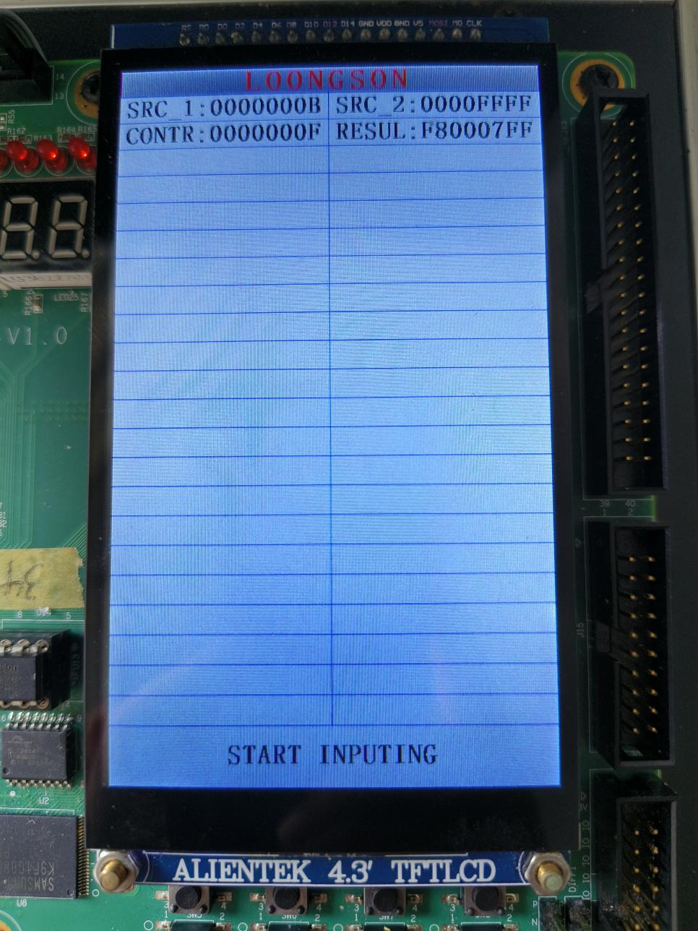

**六、总结感想**

通过本次实验，我深入理解了ALU的功能设计与硬件实现逻辑，掌握了操作码压缩与功能扩展的方法。在Verilog代码重构过程中，进一步熟悉了硬件描述语言的模块化设计思维，并通过实验箱验证了新增运算的正确性，增强了硬件调试能力。新增的有符号/无符号大于比较及逻辑左移取反运算，让我对位运算和比较逻辑有了更直观的认识。此次实践为后续CPU设计奠定了扎实基础。